南通市2023年初中毕业、升学考试试卷
历 史
第I卷（选择题 共60分）
第Ⅰ卷共30小题，每小题2分，共60分。每小题给出的四个选项中只有一个选项是最符合题意的。第1至15题为道德与法治试题，第16至30题为历史试题。答案请按要求填涂在答题卡上。
1. 有人称他为“千古一帝”有人称他为“暴君”。在西方人看来他是东方世界的凯撒大帝，开创了中国历史的新纪元。“他”的主要贡献是（ ）
A. 统一中国 B. 焚书坑儒 C. 轻徭薄赋 D. 重文轻武
2. 下图是1974年湖南长沙马王堆三号汉墓出土的现存最早的养生运动导引图。该图反映了汉朝时（ ）
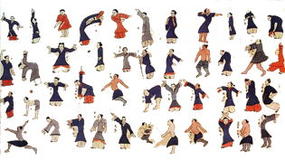
A. 推行休养生息政策
B. 出现民族交融趋势
C. 有强身健体的意识
D. 呈现统一国家的气象
3. 汉代诗人辛延年写道：“胡姬年十五，春日当垆。长裾连理带，广袖合欢襦。头上蓝田玉，耳后大秦（古罗马）珠。”该诗可以佐证当时（ ）
A. 中外经济文化交流 B. 海上丝绸之路开通
C. 边界榷场贸易兴旺 D. 都市生活繁华多彩
4. 宋朝时，四川成都“土宜桑桑柘，茧丝织纹纤丽者，穷于天下”；太湖流域“平原沃土，桑柘甚盛”“巢车之声，连（屋）相闻”。这反映了（ ）
A. 江浙地区成为粮仓 B. 南方丝织生产发达
C. 商业贸易呈现繁荣 D. 科学技术成就突出
5. 从早晨开始，百姓穿上新衣，往来拜年，并燃放爆竹。各坊、巷摆设食物、日用品……开设舞场、歌馆，车马交驰，热闹异常。这一场景出现于宋代传统节日中的（ ）
A. 春节 B. 端午节 C. 中秋节 D. 重阳节
6. 某同学搜集到了图片《轮船招商局》、影像《甲午风云》、史学论著《戊戌思潮纵横论》和绘画《八国联军在大沽口登陆》。他研究的主题应是（ ）
A. 洋务派的自强与求富 B. 日本对中国蓄意侵略
C. 西方思想文化的传播 D. 民族危机与救亡图存
7. 解读历史图片是学习历史的重要方法。下图反映的历史事件（ ）
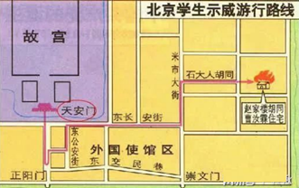
A. 揭露了封建礼教的吃人本质 B. 促进了马克思主义广泛传播
C. 保存了党和红军基干力量 D. 推动了全国抗日高潮的到来
8. “唇亡则齿寒，户破则堂危”，强敌压至鸭绿江边我国已难以安定从事建设领土主权和国家安全受到严重威胁。为挽救危局，中共中央毅然决定（ ）
A. 进行北伐战争 B. 发动南昌起义 C. 组织淞沪会战 D. 开始抗美援朝
9. 下图是画家王信创作于 1954 年的宣传画。该作品体现出（ ）
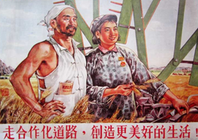
A. 土地改革极大地解放了生产力
B. 工业化建设取得了巨大的成就
C. 人民参与社会主义改造的热情
D. 家庭联产承包责任制全面推行
10. 大寨原是山西省的一个贫穷小山村。新中国建立后，大寨人民开山凿坡，修造梯田，粮食亩产增长了七倍。1963 年，当地遭受百年不遇的洪水灾害，党支部书记陈永贵带领社员自力更生，重建家园。其体现的时代精神是（ ）
A. 开天辟地，敢为人先
B. 英勇顽强，舍生忘死
C. 艰苦奋斗，奋发图强
D. 实事求是，敢闯新路
11. 南通在兴办中外合营企业的过程中贯彻稳中求益的方针，力争办一个成一个，到1987年4月，南通已创办合营企业 29家，共引进外资8300多万美元，在全省名列前茅。这主要得益于南通（ ）
A. 建成首个经济特区 B. 成为沿海开放城市
C. 确立市场经济体制 D. 兴办了自由贸易区
12. 14 世纪后，欧洲男女服装都流行使用填充物，以突出显示男性的威武、雄伟和女性的曲线美。影响这一服装设计风格的史实是（ ）
A. 租地农场建立 B. 文艺复兴运动 C. 新航路的开辟 D. 法国大革命
13. 1921年美国人哈默来到苏俄，在列宁的启发下经营租赁企业。哈默还说服福特到苏俄创办企业，接着一批美国公司蜂拥而至。这些现象的出现是因为（ ）
A. 新经济政策的实施
B. 农业集体化的推进
C. 冷战对峙局面形成
D. 社会保障制度建立
14. 漫画中，罗斯福和丘吉尔各手持一根魔术棒，庆祝新生儿的诞生。墙上画像中的斯大林和蒋介石露出了满意的笑容。该漫画作为史料，可用于研究（ ）
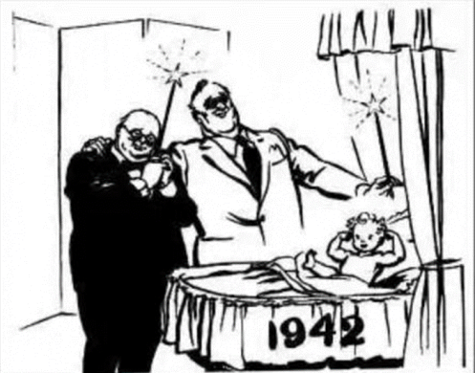
A. 萨拉热窝事件的影响
B. 俄国十月革命的胜利
C 罗斯福新政扭转危机
D. 反法西斯同盟的建立
15. 1959年1月，卡斯特罗率部进入哈瓦那，推翻亲美政权后成立了共和国，这个与美国隔海相望的共和国走上了社会主义道路。该共和国是（ ）
A. 印度 B. 波兰 C. 古巴 D. 南非
第Ⅱ卷（非选择题 共40分）
第Ⅱ卷共4小题，第31、32题为历史试题，第33、34题为道德与法治试题。答案请按要求写在答题卡上。
16. 制度建设在国家治理中发挥了重要作用。请回答：
（1）元朝疆域“北逾阴山，西极流沙，东尽辽东，南越海表”，超越了汉唐。为此，元朝在地方治理上创新了怎样的制度，并简析该制度实行的意义。
阅读下列材料，回答问题。
材料一：在坚持对日作战的同时，中国共产党加强了党的统一领导，精简机关，加强基层，节约人力物力……在政权机构中实行“三三制”，也就是共产党员、党外进步人士和中间派在抗日民主政权中各占三分之一。
——摘编自金冲及《二十世纪中国史纲》
材料二：巩固即将建立的社会主义制度需要更广泛的群众基础，需要建立具有社会主义性质的权力机关，以体现人民的主人翁地位。中共中央根据中国的实际情况，借鉴苏联制定宪法的模式和 1936 年宪法的内容，确立了人民代表大会的最高权力机关地位。
——摘编自秦前红、周伟《人民代表大会制度的历史回顾与宪政思考》
（2）据材料一，概括中国共产党在抗日根据地建设中采取的主要措施。分析材料二中我国确立人民代表大会制度的原因。

（3）综合上述内容，请围绕制度建设谈谈你所得到的认识。
17. 工业革命深刻影响了世界历史发展进程。阅读下列材料，回答问题。
材料一 在英国的工业化过程中，1801——1851 年国民经济总产值增长了 125.6%。到 1867年，2%的最富有者的财富占国民收入的40%，而劳动者的财富在国民收入中只占 39%……一座座以煤作为燃料的工厂不断排放出有害物质，污染了空气，伤害着人们的健康。
——摘编自刘俊俊《英国工业化的教训及其对我国的启示》
（1）据材料一，概括英国工业革命的影响，并说说英国的工业化历程对我国现代化建设的启示。
材料二 工业革命开始后的部分世界大事记
时间 | 史实
1825年 | 斯蒂芬森设计的蒸汽机车首运成功
19 世纪三四十年代 | 法国里昂工人起义等欧洲三大工人运动
1848年 | 英国颁布公共卫生法；《共产党宣言》发表
1851年 | 英国有 10个城市的人口超过了 10万
1865年 | 李鸿章、曾国藩创办江南制造总局
1888年 | 张之洞创办湖北织布局
（2）请提取表格中两个或两个以上相互关联的史实，并据此拟定一个与“工业革命影响”相关的观点。


